**Use case 1 : Consultation du compte**

Objectif : Afficher à l’utilisateur le solde du compte.

Action : l’utilisateur veut consulter son solde et la page de consultation doit s’afficher

**Use case 2 : Renvoyer le solde du compte**

Objectif : Renvoyer à l’utilisateur le solde du compte.

Action : la banque demande a la base de donnée et renvoi le solde du compte.

**Use case 3 : Retirer de l’argent du compte**

Objectif : Le client doit pouvoir retirer de l’argent.

Action : Le client fait la demande de retrait.

**Use case 4 : Effectuer un virement**

Objectif : Le client doit pouvoir effectuer un virement.

Action : Le client fait la demande de virement.

**Use case 5 : Verser de l’argent**

Objectif : Le client doit pouvoir effectuer un versement.

Action : l’utilisateur veut effectuer un versement.

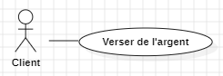

*

**Use case 6 : Création client**

Objectif : L’administrateur doit pouvoir créer un fichier client

Action : L’administrateur doit enregistrer les informations du client.

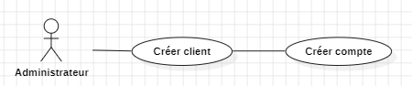

**Use case 7 : Création compte client**

Objectif : L’administrateur doit pouvoir créer un compte au client crée.

Action : L’administrateur crée le compte au client.